問題1

動脈で正しいのはどれか。

1.　骨格筋の収縮は動脈の血流を助けている。

2.　内膜、中膜および外膜の3層からなっている。

3.　逆流を防ぐ弁が備わっている。

4.　大動脈は弾性線維が乏しい。

問題2

大動脈系と比較した肺動脈系の特徴はどれか。

1.　血圧が高い。

2.　血管壁が厚い。

3.　血中酸素分圧が高い。

4.　塞栓症が起こりやすい。

問題3

心電図を示す。所見として正しいのはどれか。２つ選べ。

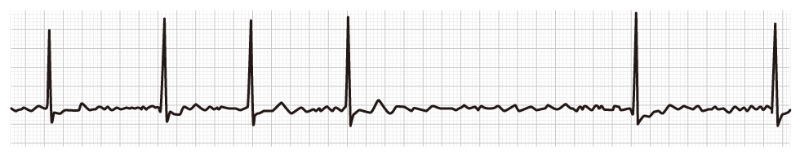

1.　Ｒ－Ｒ間隔の不整

2.　細動波の出現

3.　QRS波の消失

4.　STの上昇

5.　陰性Ｔ波

問題4

モニター心電図は規則正しかったが、１分前から図のような波形がみられた。自覚・他覚症状で考えられるのはどれか。

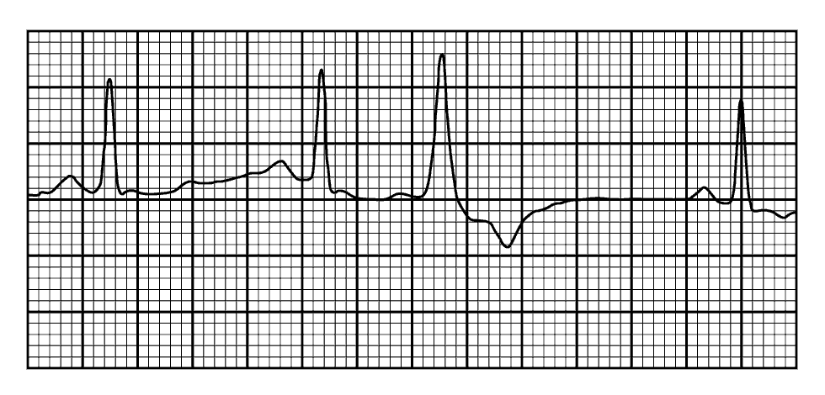

1.　めまい

2.　意識消失

3.　脈拍欠損

4.　血圧低下

問題5

血栓が存在することによって脳塞栓症を引き起こす可能性があるのはどれか。

1.　右心室

2.　左心房

3.　腎動脈

4.　上大静脈

5.　大腿静脈

問題6

脳塞栓症を生じやすい不整脈はどれか。

1.　心房細動

2.　WPW症候群

3.　心房性期外収縮

4.　心室性期外収縮

5.　完全房室ブロック

問題7

大地震後、自家用車内での生活を余儀なくされた避難住民への肺塞栓症予防の生活指導で適切なのはどれか。

1.　窓を常時開けて十分に換気する。

2.　上半身を高めにして睡眠をとる。

3.　座っている間も積極的に足の運動をする。

4.　アルコール摂取などで熟眠できるようにする。

問題8

循環障害とそれに関わる疾患との組合せで正しいのはどれか。

1.　塞栓症 ─ 潜水病（減圧症）

2.　充　血 ─ 静脈炎

3.　虚　血 ─ 紫斑病

4.　うっ血 ─ 動脈硬化症

問題9

Ａさん（57歳、女性）は、子宮体癌のため子宮全摘術を受けた。離床が十分に進まず、術後２日に初めて歩行を試みようとベッドから降りたところ、突然、呼吸困難を訴えてうずくまった。まず疑うべき疾患はどれか。

1.　自然気胸

2.　肺塞栓症

3.　肋間神経痛

4.　解離性大動脈瘤

問題10

出血性ショックになる危険性が最も高いのはどれか。

* 1.　頸椎骨折
* 2.　肋骨骨折
* 3.　腰椎圧迫骨折

4.　骨盤骨折

問題11

出血性ショックの病態で正しいのはどれか。

a．時間尿量の増加

b．循環血液量の減少

c．末梢血管の収縮

d．中心静脈圧の上昇

1.　a，b

2.　a，d

3.　b，c

4.　c，d

問題12

Aさん（54歳、男性）は、10年前に心筋梗塞を発症し、２年前に慢性心不全と診断され外来受診を続けてきた。１週前からトイレ歩行時に息苦しさがあり、４日前から夜に咳と痰とがみられ眠れなくなっていた。本日、Aさんは定期受診のため来院し、心不全の増悪と診断され入院した。入院時、体温36.3℃、呼吸数24/分、脈拍96/分、整で、血圧124/72mmHgであった。心エコー検査で左室の駆出率28％であった。体重は１週間で４kg増加し下肢の浮腫がみられる。

このときのAさんのアセスメントで適切なのはどれか。

1.　ショック状態の可能性が高い。

2.　左心不全の症状はみられない。

3.　心機能の低下は軽度である。

4.　浮腫は右心不全の症状によると考えられる。

問題13

うっ血性心不全について誤っているのはどれか。

1.　心臓喘息では喘鳴が聴取される。

2.　呼吸困難時にはセミファウラー位とする。

3.　浮腫の有無や程度を観察する。

4.　頸静脈の虚脱が認められる。

問題14

急性左心不全の症状はどれか。

1.　肝腫大

2.　呼吸困難

3.　下腿浮腫

4.　頸静脈怒張

問題15

慢性心不全の患者の急性増悪を疑うのはどれか。

1.　体重の減少

2.　喘息様症状

3.　下肢の熱感

4.　くも状血管腫

問題16

心筋梗塞が発生する危険が高いタイプの狭心症はどれか。

1.　労作によって痛みが起こる。

2.　締めつけられるような痛みである。

3.　ニトログリセリンを用いても痛みが消えにくい。

4.　左頸部にも痛みを感じる。

問題17

53歳の男性。会社員。昨日、駅の階段を駆け上がったところ強い胸痛、冷汗が出現し、立っていられなかった。本日外来を受診し、労作性狭心症の疑いで入院した。喫煙歴30年で１日40～50本。仕事上飲酒の機会も多く、不規則な生活であった。３年前から階段昇降時に胸の締め付けられるような感じがあったが放置していた。入院時、身長165cm、体重73kg。体温36.5℃。脈拍数80/分。整。呼吸数20/分。血圧160/80mmHg。心電図正常。血液検査では白血球9,500/mm３。クレアチンホスホキホナーゼ（CPK）正常、乳酸脱水素酵素（LDH）正常、総コレステロール255mg/㎗。

入院時のアセスメントで適切なのはどれか。

a．肺癌のリスクが高い。

b．白血球がやや増加している。

c．心筋の壊死がある。

d．コレステロールは正常である。

1.　a，b

2.　a，d

3.　b，c

4.　c，d

問題18

急性心筋梗塞において上昇のピークが最も早いのはどれか。

1.　AST〈GOT〉

2.　ALT〈GPT〉

3.　LD〈LDH〉

4.　CK〈CPK〉

問題19

63歳の男性。会社役員。朝食後気分が悪くなり左前胸部の絞扼感が出現し30分程度安静にしていたが、軽快しないため救急車で来院した。顔面は蒼白で苦悶様表情あり、呼吸困難を訴え泡沫状の痰を喀出している。脈拍数110/分。呼吸数32/分。血圧80/60mmHg。心電図検査ではV1～V４でSTの上昇を認め、急性心筋梗塞（前壁中隔）と診断され入院した。

入院時のアセスメントとして誤っているものはどれか。

1.　心原性ショックである。

2.　トイレへの歩行は可能である。

3.　心電図モニター装着が必要である。

4.　酸素吸入が必要である。

問題20

Aさん、52歳の男性。総合商社の販売部門で課長をしている。今年の定期健康診断で、BMI23.5、血圧162/108mmHg、総コレステロール280mg/㎗ 、中性脂肪180mg/㎗ 、空腹時血糖90mg/㎗ を示し、「要精査」のため受診した。問診によると仕事が中心の生活で、朝７時に出勤し帰宅は23時頃である。休日にも仕事に出かけることがあり、たまの休みには自宅で仕事の資料を作成し、運動の習慣はない。喫煙は１日40本程度。飲酒は毎日就寝前にビールを２本飲む。夜間は熟睡し覚醒も早い。性格は「完璧主義」と答える。

入院時のアセスメントとして誤っているものはどれか。

1．血圧が高い。

2．脂質異常症である。

3．糖尿病である。

4．肥満ではない。

問題21

高血圧症について誤っているのはどれか。

1.　本態性高血圧症が大多数を占める。

2.　降圧の目標は高齢者も若年者も同じである。

3.　食塩制限の目安は６g/日である。

4.　過剰な飲酒は血圧を上昇させる。

問題22

右左シャントのある疾患はどれか。

1.　ファロー四徴症

2.　動脈管開存症

3.　心室中隔欠損症

4.　心房中隔欠損症

問題23

次の文を読み問題1に答えよ。

44歳の男性。リウマチ熱の既往があり、３年前から僧帽弁狭窄症・閉鎖不全症と診断され、利尿薬とジギタリスを服用していた。趣味はテニスだったが、最近平らな道を歩いていても動悸や息切れがしてきたため入院した。身長162cm。体重58kg。心拍数100/分、脈拍数は橈骨動脈で86/分。血圧100/66mmHg。呼吸困難、下腿の浮腫、仰臥位で頸静脈の怒張が観察された。

入院時の心電図はどれか。

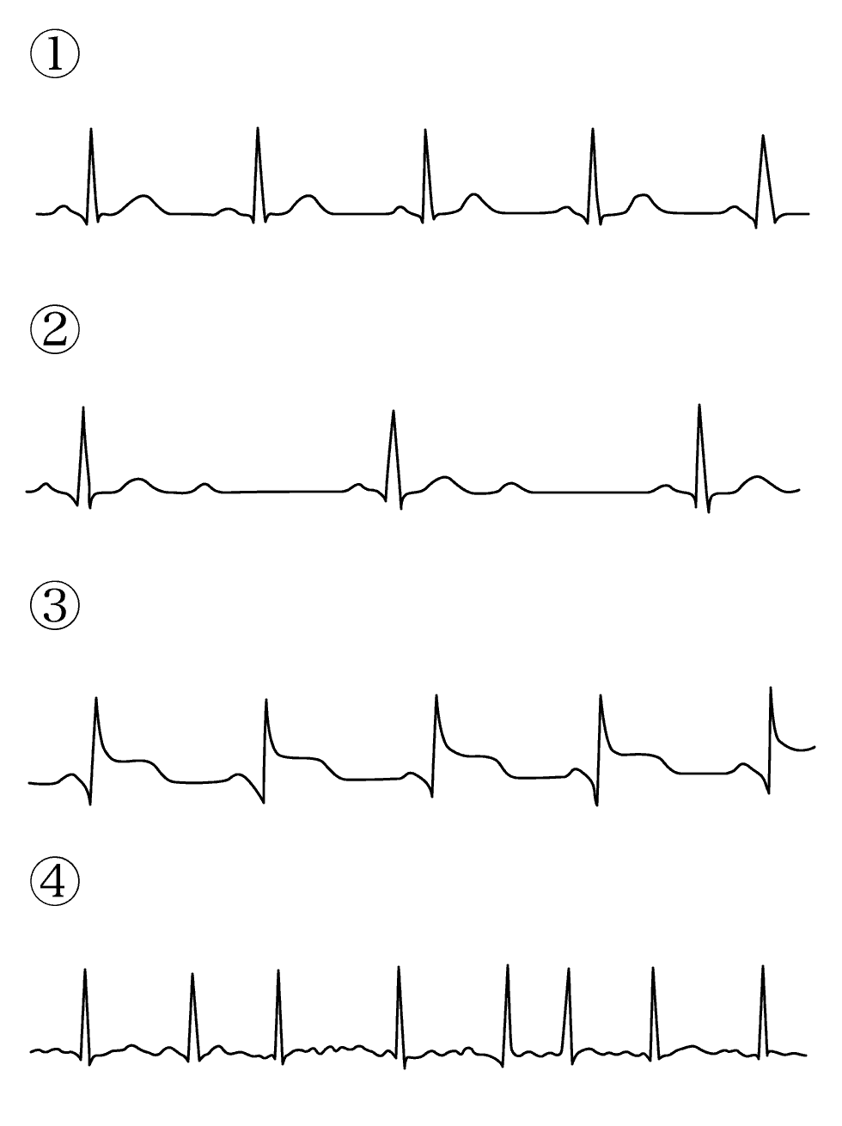

1.　①

2.　②

3.　③

4.　④

問題24

Ａさんは会議中に時々動悸を感じることがあるため受診した。安静時心電図に異常は認められなかった。次に行う検査はどれか。

1.　運動負荷心電図

2.　動脈血ガス分析

3.　心臓カテーテル検査

4.　Holter〈ホルター〉心電図

問題25

肺血流量が最も減少する体位はどれか。

1.　立　位

2.　座　位

3.　仰臥位

4.　Fowler〈ファウラー〉位

問題26

呼吸で正しいのはどれか。２つ選べ。

1.　息をはく方が息を吸うより容易である。

2.　呼気ではCO2濃度がO2濃度よりも高い。

3.　吸気時には外肋間筋と横隔膜筋とが収縮する。

4.　呼吸を調節する神経中枢は橋と延髄とにある。

5.　呼吸の中枢化学受容体は主に動脈血酸素分圧に反応する。

問題27

呼吸で正しいのはどれか。

1.　横隔膜は吸気時に収縮する。

2.　睡眠時の呼吸は随意運動である。

3.　最大呼気時の機能的残気量は０になる。

4.　動脈血酸素分圧は肺胞内酸素分圧に等しい。

問題28

肺気腫患者の肺機能検査で増加するのはどれか。

1.　１秒率

2.　残気量

3.　％肺活量

4.　肺拡散能

問題29

22歳の女性。四肢のしびれと胸部絞扼感とを訴えている。胸部聴診所見は正常、呼吸数35/分、脈拍数88/分、整、血圧118/72mmHgであった。この患者の動脈血ガス分析で最も考えられるのはどれか。

1.　pH7.30、PaO2 66mmHg、PaCO2 49mmHg

2.　pH7.37、PaO2 97mmHg、PaCO2 41mmHg

3.　pH7.43、PaO2 75mmHg、PaCO2 37mmHg

4.　pH7.53、PaO2 112mmHg、PaCO2 28mmHg

問題30

肺気腫の患者が、歩行時の息切れが強くなってきたため受診した。呼吸数は34/分で、口唇のチアノーゼがみられた。この患者について正しいのはどれか。

1.　１回換気量が増加している。

2.　病状が進行するとPaCO2が上昇する。

3.　呼気よりも吸気を促すと効果的である。

4.　経皮的動脈血酸素飽和度〈SpO2〉は上昇している。

問題31

スパイロメトリーの結果による換気機能診断図を示す。閉塞性換気障害と診断される分類はどれか。

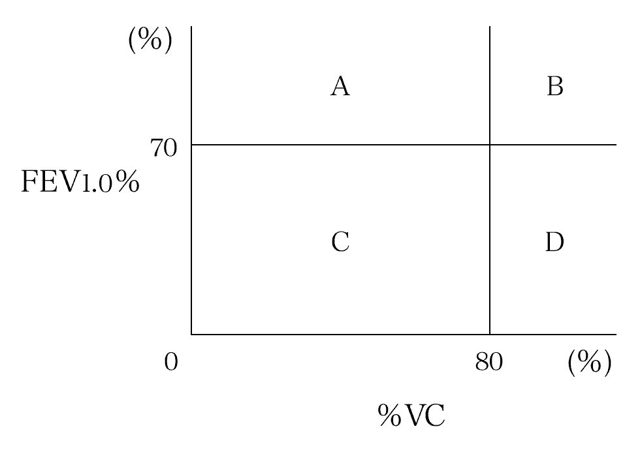1.　A

2.　B

3.　C

4.　D

問題32

Ａさん（58歳、女性）は、３年前に慢性閉塞性肺疾患と診断された。３日前に38.0℃の発熱があった。市販の総合感冒薬を内服して様子をみていたが、昨晩から黄色痰がみられ、息苦しさが増強した。外来を受診したところ肺炎と診断され、入院した。入院時の状態は、体温38.2℃、呼吸数28/分、脈拍92/分、血圧138/72mmHg。

現時点の症状として考えられるのはどれか。

1.　呼吸の断続性副雑音

2.　Biot〈ビオー〉呼吸

3.　顔面浮腫

4.　皮下気腫

問題33

拘束性換気障害を起こす疾患はどれか。

1.　喘息

2.　肺気腫

3.　肺線維症

4.　慢性気管支炎

問題34

気管支喘息発作の誘因でないのはどれか。

1.　寒冷刺激

2.　気道感染

3.　ハウスダスト

4.　副腎皮質ステロイド薬

問題35

気管支喘息患者の気道にみられる病変はどれか。

1.　粘液分泌の減少

2.　平滑筋の萎縮

3.　気管軟骨の肥厚

4.　粘膜の浮腫

問題36

肺癌について正しいのはどれか。

1.　腺癌は小細胞癌より多い。

2.　女性の肺癌は扁平上皮癌が多い。

3.　腺癌は肺門部の太い気管支に好発する。

4.　扁平上皮癌の腫瘍マーカーとしてCEAが用いられる。

問題37

肺癌で正しいのはどれか。

1.　我が国では扁平上皮癌が最も多い。

2.　小細胞癌は抗癌薬の感受性が高い。

3.　喫煙との関連が最も強いのは腺癌である。

4.　喫煙指数が300以下では発生の危険性が高い。

問題38

非小細胞肺癌で化学療法を初めて受けた患者。治療開始10日目の血液データは、赤血球300万/μℓ、Hb11.8g/㎗ 、白血球1,000/μℓ、血小板12万/μℓ、クレアチニン1.0mg/㎗であった。この時期に最も注意して観察するのはどれか。

1.　色素沈着

2.　尿量減少

3.　感染徴候

4.　出血傾向

問題39

60歳の男性。右主気管支入口部の扁平上皮癌に対する放射線療法施行後、肺炎を起こした。入院時、体温37.2℃、呼吸数20/分、脈拍数86/分、整、血圧124/74mmHg。経皮的動脈血酸素飽和度（SpO2）92％、右呼吸音が弱く、喘鳴がある。白色粘稠痰を少量ずつ喀出しているが、息を吐き出しにくいと呼吸困難を訴えている。抗菌薬が投与され、鼻腔カニューレでの酸素投与が３ℓ/分で開始された。

息を吐き出しにくい原因で考えられるのはどれか。

1.　胸水貯留

2.　気道狭窄

3.　気胸

4.　放射線肺炎

問題40

肺癌の組織型でないのはどれか。

1.　腺癌

2.　移行上皮癌

3.　小細胞癌

4.　扁平上皮癌

問題41

食道について正しいのはどれか。

1.　厚く強い外膜で覆われる。

2.　粘膜は重層扁平上皮である。

3.　胸部では心臓の腹側を通る。

4.　成人では全長約50cmである。

問題42

栄養素と消化酵素の組合せで正しいのはどれか。

1.　炭水化物 ─ リパーゼ

2.　蛋白質 ─ トリプシン

3.　脂　肪 ─ マルターゼ

4.　ビタミン ─ アミノペプチダーゼ

問題43

脂肪を乳化するのはどれか。

1.　胆汁酸塩

2.　トリプシン

3.　ビリルビン

4.　リパーゼ

問題44

小腸からそのまま吸収されるのはどれか。２つ選べ。

1.　グルコース

2.　スクロース

3.　マルトース

4.　ラクトース

5.　フルクトース

問題45

膵液で正しいのはどれか。

1.　ランゲルハンス島のβ細胞から分泌される。

2.　強い酸性である。

3.　糖質分解酵素を含まない。

4.　分泌量はセクレチンで増加する。

問題46

栄養状態と最も関係する血清生化学検査項目はどれか。

1.　AST（GOT）

2.　アミラーゼ

3.　アルブミン

4.　HDLコレステロール

問題47

脂質について誤っているのはどれか。

1.　カイロミクロンは小腸上皮細胞で生成される。

2.　リン脂質は細胞膜の主な構成成分である。

3.　胆汁酸は肝臓でコレステロールから生成される。

4.　高比重リポ蛋白（HDL）は動脈硬化促進因子である。

問題48

脂質について誤っているのはどれか。

1.　カイロミクロンは小腸上皮細胞で生成される。

2.　リン脂質は細胞膜の主な構成成分である。

3.　胆汁酸は肝臓でコレステロールから生成される。

4.　高比重リポ蛋白（HDL）は動脈硬化促進因子である。

問題49

コレステロールについて正しいのはどれか。

a．水によく溶ける。

b．中性脂肪に含まれる。

c．胆汁中に排泄される。

d．ステロイドホルモンの合成に用いられる。

1.　a，b

2.　a，d

3.　b，c

4.　c，d

問題50

ビタミンと欠乏症の組合せで正しいのはどれか。

1.　ビタミンB1 ─ ウェルニッケ脳症

2.　ビタミンC ─ 脚気

3.　ビタミンD ─ 新生児メレナ

4.　ビタミンE ─ 悪性貧血

問題51

嚥下で正しいのはどれか。

1.　嚥下運動は不随意運動である。

2.　食塊は口腔→喉頭→食道と移動する。

3.　軟口蓋は気管と食道との交通を遮断する。

4.　食塊は蠕動運動によって食道内を移送される。

問題52

排便のメカニズムで正しいのはどれか。

1.　横隔膜の挙上

2.　直腸内圧の低下

3.　内肛門括約筋の弛緩

4.　外肛門括約筋の収縮

問題53

下痢の機序と代表的疾病との組合せで誤っているのはどれか。

1.　蠕動運動の亢進 ─ 潰瘍性大腸炎

2.　エンテロトキシン産生 ─ コレラ

3.　抗生薬 ─ 偽膜性大腸炎

4.　浸透圧の上昇 ─ 乳糖不耐症

問題54

74歳の男性。妻76歳と２人暮らし。子ども６人はそれぞれ独立し近所で生活している。タバコ40本/日、日本酒３合/日。１週間前から心窩部不快感、胸焼け、黒色の泥状便を訴え来院した。これまで入院の経験はない。入院時、血圧98/60mmHg。検査結果はヘモグロビン7.0g/㎗、赤血球350万/mm３、ヘマトクリット28.0％、入院後、絶食と床上安静とが指示され輸血、輸液が開始された。その後、徐々に状態も落ち着き１週間後には潰瘍食に移行し順調な経過をたどっているが、歩こうとしない。野菜、果物などは好まず摂取しようとしない。妻は慢性リウマチがあり、外出はほとんどしない。

入院時のアセスメントで適切でないのはどれか。

1.　貧血は正色素性である。

2.　吐血のおそれがある。

3.　黒色泥状便は消化管出血である。

4.　入院生活不適応となるおそれがある。

問題55

消化器癌と早期発見に用いられる検査との組合せで正しいのはどれか。

a．胃癌 ─ 腹部超音波

b．大腸癌 ─ 便潜血反応

c．食道癌 ─ 上部消化管造影

d．膵癌 ─ ガリウムシンチグラフィー

1.　a，b

2.　a，d

3.　b，c

4.　c，d

問題56

食道癌について正しいのはどれか。２つ選べ。

1.　頸部食道に好発する。

2.　放射線感受性は低い。

3.　アルコール飲料は危険因子である。

4.　日本では扁平上皮癌に比べて腺癌が多い。

5.　ヨードを用いた内視鏡検査は早期診断に有用である。

問題57

49歳の男性。会社員。３か月前から固いものを食べるとつかえる感じと胸部痛とがあることを訴えて来院した。内視鏡検査と病理組織検査との結果、胸部中部食道癌と診断されて入院した。食事は熱いものが好きで短時間で摂取していた。嗜好はタバコ20本/日、日本酒は晩酌程度であった。身長は170cm、体重は48kg。Hb（ヘモグロビン）12.0g/㎗、血清総蛋白5.5g/㎗、血清アルブミン2.6g/㎗。GOT20IU/ℓ、GPT16IU/ℓ、総ビリルビン0.9mg/㎗、BUN（尿素窒素）16mg/㎗、血清クレアチニン0.5mg/㎗。心電図は正常である。胸部食道全摘出、胸骨前食道胃吻合術を受けた。

術前のアセスメントとして適切でないのはどれか。

1.　腎機能は改善が必要である。

2.　肝機能は正常範囲である。

3.　栄養状態の改善が必要である。

4.　禁煙の指導が必要である。

問題58

食道癌根治術後の患者で正しいのはどれか。

1.　ダンピング症状は起こらない。

2.　食後に逆流誤嚥の危険性はない。

3.　呼吸機能低下によって息切れが生じやすい。

4.　反回神経麻痺によって構音障害が生じやすい。

問題59

進行した食道癌の合併症で現れにくいのはどれか。

1.　反回神経麻痺

2.　逆流性食道炎

3.　食道・気管支瘻

4.　大動脈穿孔

問題60

Ａさん（52歳、男性）は、２か月で体重が７kg減少した。２か月前から食事のつかえ感があるため受診した。検査の結果、胸部食道癌と診断され、手術目的で入院した。

入院時の検査データは、Hb9.5g/㎗、血清総蛋白5.4g/㎗、アルブミン2.5g/㎗、AST〈GOT〉24IU/ℓ、ALT〈GPT〉25IU/ℓ、γ-GTP38IU/ℓ、尿素窒素18mg/㎗、クレアチニン0.7mg/㎗、プロトロンビン時間82％（基準80～120）であった。Aさんの状況で術後合併症のリスクとなるのはどれか。

1.　出血傾向

2.　腎機能障害

3.　低栄養状態

4.　肝機能障害

問題61

胃癌についての組合せで正しいのはどれか。

1.　 卵巣転移 ─ Krukenberg〈クルッケンベルグ〉腫瘍

2.　肝臓転移 ─ Schnitzler〈シュニッツラー〉転移

3.　 腎臓転移 ─ Wilms〈ウィルムス〉腫瘍

4.　胃周囲リンパ節転移 ─ Virehow〈ウィルヒョウ〉転移

問題62

手術後にビタミンB12欠乏症が生じるのはどれか。

1.　胃全摘術

2.　脾臓摘出術

3.　胆嚢摘出術

4.　肝臓部分切除術

問題63

胃全摘術後の縫合不全の出現時期で最も頻度が高いのはどれか。

1.　術当日

2.　術後48時間以内

3.　術後３～７日

4.　術後２週前後

問題64

58歳の男性。最近、体重が３か月で３kg減少した。仕事中も倦怠感があり、体調が気になり受診し、上部消化管透視と内視鏡検査を受けた結果、幽門側胃癌３型と診断され、ビルロートⅠ法による幽門側胃切除術を受けるため入院した。入院時の血液所見はHb10.0g/㎗、血清総蛋白5.6g/㎗であった。入院前は出張も多く、食事は不規則になりがちで、お茶やビールで流し込みながら食事をすることが多かった。

手術後５日。体温37.8℃、血液所見は白血球12,000/μℓ、CRP6.8mg/㎗であった。喀痰喀出困難はなく肺音は正常であった。

このときの合併症で最も可能性が高いのはどれか。

1.　輸入脚症候群

2.　イレウス

3.　縫合不全

4.　術後貧血

問題65

胃全摘術後７日に発熱と頻脈とがみられた。関連の少ない病態はどれか。

1.　縫合不全

2.　横隔膜下膿瘍

3.　癒着性イレウス

4.　肺炎

問題66

胃癌の進行度と直接関係ないのはどれか。

1.　癌腫からの出血

2.　肝転移

3.　リンパ節転移

4.　腹膜播種

問題67

直腸癌について誤っているのはどれか。

1.　血便を主訴とすることが多い。

2.　下部直腸に好発する。

3.　組織学的に腺癌が多い。

4.　上部直腸の癌は肝への転移はない。

問題68

上行結腸癌の術後に考えられる合併症はどれか。

1.　便失禁

2.　腸閉塞

3.　排尿障害

4.　勃起不全

問題69

直腸癌で低位前方切除術を受けた男性が、退院１週間後に38.5℃の発熱があり救急外来を受診した。自然排尿はあるが下腹部膨満が観察され導尿すると300㎖の排尿があった。尿は混濁していた。直ちに行うのはどれか。

a．膀胱内留置カテーテルの挿入

b．尿検査

c．膀胱容積の測定

d．自己導尿の指導

1.　a，b

2.　a，d

3.　b，c

4.　c，d

問題70

Ｓ状結腸切除術後に最も起こりやすいのはどれか。

1.　悪性貧血

2.　排尿障害

3.　アカラシア

4.　ダンピング症候群

問題71

大腸ポリープの内視鏡的切除を受けた患者がその日の夜、顔面蒼白で激しい腹痛を訴えて救急外来を受診した。考えられるのはどれか。

1.　瘻孔形成

2.　腸管癒着

3.　裏急後重

4.　腸管穿孔

問題72

潰瘍性大腸炎と比べたCrohn〈クローン〉病の特徴について正しいのはどれか。２つ選べ。

1.　悪性化の頻度は低い。

2.　瘻孔を併発しやすい、

3.　初発症状は粘血便である。

4.　炎症は大腸に限局している。

5.　好発年齢は50歳以上である。

問題73

Ｂ型肝炎と比べたＣ型肝炎の特徴について正しいのはどれか。

1.　劇症化しやすい。

2.　性行為による感染が多い。

3.　無症状のまま慢性化しやすい。

4.　ワクチン接種による感染予防対策がある。

問題74

65歳の女性。数年前Ｃ型肝炎と指摘され、食道静脈瘤も認められていた。２週前より腹部膨満感、尿量減少、倦怠感があり、肝硬変に伴う腹水コントロールの目的で入院した。身長152cm、体重52kg（通常時48kg）、最大腹囲97cm。入院時の血液検査の結果はHb9.1g/㎗、アルブミン2.9g/㎗、血中アンモニア127μg/㎗、AST（GOT）60単位/ℓ、ALT（GPT）27単位/ℓ、総ビリルビン1.2mg/㎗。尿量は800㎖/日であった。ペットボトルのお茶をしきりに飲んでいる。

腹水貯留と関連があるのはどれか。

1.　Hb9.1g/㎗

2.　アルブミン2.9g/㎗

3.　血中アンモニア127μg/㎗

4.　総ビリルビン1.2mg/㎗

問題75

62歳の男性。仕事柄、海外への出張が多い。元来責任感が強く、家庭や会社での信頼も厚かった。東南アジアから10日前に帰国してから全身の倦怠感を訴えていた。本日、午後９時ごろ突如手の震えが出現し「昨年死んだはずの友人が部屋に来ている」と大声で叫びだしたため、家族に伴われて救急外来を受診した。体温36.5℃。脈拍72/分。血圧124/76mmHg。眼球結膜に黄染が認められ、血液検査が実施された。

血液検査で、総ビリルビン3.6mg/㎗、直接ビリルビン2.0mg/㎗、AST〈GOT〉3,500IU/ℓ、ALT〈GPT〉4,200IU/ℓ、ALP470IU/ℓ、プロトロンビン活性〈PT％〉35％（基準80～120）が認められた。最も考えられるのはどれか。

1.　統合失調症

2.　症状精神病

3.　パニック障害

4.　身体表現性障害

問題76

肝細胞癌と関連の少ないのはどれか。

1.　門脈内腫瘍栓

2.　Ｂ型肝炎

3.　肝硬変

4.　CEA（癌胎児性抗原）

問題77

Ａさん（56歳）は、膵癌で幽門輪温存膵頭十二指腸切除術を受け、膵臓は約1/3になった。経過は良好である。Ａさんの消化吸収機能で正しいのはどれか。

1.　脂肪吸収が低下する。

2.　ビタミンの吸収障害がおこる。

3.　蛋白質が小腸粘膜から漏出する。

4.　炭水化物を消化する能力は低下しない

問題78

疾患とその誘因となる生活習慣の組合せで正しいのはどれか。２つ選べ。

1.　肺気腫 ─ 喫　煙

2.　大腸癌 ─ 高繊維食

3.　慢性膵炎 ─ 過度の飲酒

4.　胆石症 ─ 食塩の過剰摂取

5.　変形性関節症 ─ 乳製品の過剰摂取

問題79

42歳の男性。会社員。２年前から単身赴任で働いている。朝食は食べず、昼食は社員食堂、夕食は惣菜や弁当を購入し自宅で食べている。週に１度は同僚と外食する。自宅での夕食時には焼酎をロックで２、３杯、就寝前にはウィスキーをロックで２杯程度飲む習慣がある。

同僚と飲食した翌朝、腹痛と嘔気とで目が覚めた。通常の二日酔いとは異なる強い心窩部痛があったため受診した。意識は清明で呼吸困難はない。急性膵炎と診断され入院することとなった。高値が予測される血液検査データはどれか。

1.　カルシウム

2.　アルブミン

3.　アミラーゼ

4.　α－フェトプロテイン

問題80

胆石症について適切でないのはどれか。

1.　仙痛発作が特徴である。

2.　腹腔鏡下胆嚢摘出術が行われる。

3.　男性に好発する。

4.　急性胆嚢炎を合併しやすい。

問題81

腎臓でナトリウムイオンの再吸収を促進するのはどれか。

1.　バソプレシン

2.　アルドステロン

3.　レニン

4.　心房性ナトリウム利尿ペプチド

問題82

血液のpHについて正しいのはどれか。

1.　腎不全の場合はアシドーシスに傾く。

2.　7.40を示した場合はアルカローシスといわれる。

3.　窒息の場合はアルカローシスに傾く。

4.　調節は主として膵臓と肝臓とで行われている。

問題83

無尿をきたしている患者の輸液に含まれると生命の危険を生じるのはどれか。

1.　Na＋

2.　Ca２＋

3.　Cl−

4.　Ｋ＋

問題84

膀胱で正しいのはどれか。

1.　漿膜で覆われている。

2.　直腸の後方に存在する。

3.　粘膜は移行上皮である。

4.　筋層は２層構造である。

問題85

45歳の男性。会社員。妻と娘との３人暮らしである。２か月前から全身倦怠感を強く感じるようになり、顔面と下肢とに浮腫が出現したため受診した。体重は２週間で７kg増加している。腹部膨満感および息切れがあり、食欲も低下している。血液検査の結果、総蛋白4.2g/㎗、血清アルブミン1.8g/㎗、総コレステロール318mg/㎗、尿素窒素20mg/㎗、クレアチニン1.0mg/㎗、赤沈50mm/１時間である。尿検査の結果、尿蛋白6.5g/日、尿糖（－）、赤血球１～２/１視野、尿量600～650㎖/日、尿比重1.017である。胸部エックス線所見では胸水の貯留が認められた。

入院時のアセスメントで適切なのはどれか。

1.　栄養状態は正常である。

2.　胸水は滲出性である。

3.　乏尿である。

4.　易感染の状態である。

問題86

正しいのはどれか。

1.　急性糸球体腎炎の３主徴は蛋白尿、血尿、低血圧である。

2.　慢性糸球体腎炎は蛋白尿を伴わないのが特徴である。

3.　糖尿病性腎症の治療に副腎皮質ステロイド剤が用いられる。

4.　ループス腎炎は全身性エリテマトーデス（SLE）に合併する。

問題87

ネフローゼ症候群で必ずみられるのはどれか。

1.　血　尿

2.　体重減少

3.　低蛋白血症

4.　低コレステロール血症

問題88

全身性の浮腫で来院した患者。血清コレステロール値が320mg/㎗であった。最も考えられる疾患はどれか。

1.　心不全

2.　ネフローゼ症候群

3.　肝硬変

4.　栄養失調

問題89

浮腫とその発生機序との組合せで誤っているのはどれか。

1.　火傷による浮腫 ─ 血管壁透過性の亢進

2.　乳癌術後の患側肢の浮腫 ─ リンパ管の閉塞

3.　心不全による浮腫 ─ 毛細血管内圧の上昇

4.　ネフローゼ症候群による浮腫 ─ 血漿膠質浸透圧の上昇

問題90

Aさん（52歳、男性）は、５年前に健康診断で高血圧を指摘されていたが、そのままにしていた。５年ぶりに健康診断を受けたところ尿蛋白＋で、内科を受診し腎機能障害を指摘された。Aさんは、身長160cm、体重56kgであり、体温36.1 ℃、呼吸数18/分、脈拍64/分、整で、血圧166/96mmHgであった。血液検査データは、Hb9.3g/㎗、アルブミン3.6g/㎗、クレアチニン2.3mg/㎗、HbAlc5.6％、K3.9mEq/ℓ、推算糸球体濾過量〈eGFR〉25㎖/分/1.73m2であり、特に自覚症状はなく、浮腫はみられない。

腎機能の悪化によるものと考えられるデータはどれか。

1.　体　重

2.　血清カリウム値

3.　ヘモグロビン値

4.　血清アルブミン値

問題91

Aさん（52歳、男性）は、５年前に健康診断で高血圧を指摘されていたが、そのままにしていた。５年ぶりに健康診断を受けたところ尿蛋白＋で、内科を受診し腎機能障害を指摘

された。Aさんは、身長160cm、体重56kgであり、体温36.1 ℃、呼吸数18/分、脈拍64/分、整で、血圧166/96mmHgであった。血液検査データは、Hb9.3g/㎗、アルブミン3.6g/㎗、クレアチニン2.3mg/㎗、HbAlc5.6％、K3.9mEq/ℓ、推算糸球体濾過量〈eGFR〉25㎖/分/1.73m2であり、特に自覚症状はなく、浮腫はみられない。Aさんは、慢性腎臓病ステージ４と診断され、精査目的で入院した。「特に症状がないのに腎臓が悪いと言われて本当に驚いたよ。高血圧が関係していると医師に言われたけれど、どういうことですか」とAさんが看護師に尋ねた。Aさんへの説明で適切なのはどれか。

1.　「高血圧で尿が少なくなり腎臓を悪くします」

2.　「高血圧が続くと腎臓の濾過機能が低下します」

3.　「高血圧では腎臓病の症状が現れにくくなります」

4.　「腎臓の機能がさらに低下すると血圧は低くなります」

問題92

35歳の男性。喫茶店のウエイター。両親と兄夫婦との５人暮らしである。25歳から高血圧を指摘されていたが、そのままにしていた。３週間前から食欲不振、倦怠感および両下腿の浮腫がみられ、体重が５kg増加し入院した。血圧210/120mmHg。血液検査の結果、Hb9.8g/㎗、尿素窒素63.4mg/㎗、クレアチニン7.1mg/㎗、Na135mEq/ℓ、K3.8mEq/ℓ、蛋白分画正常。安静療法、食事療法および薬物療法が開始された。最近「自分は半人前だ」と言っている。

入院時のアセスメントで適切なのはどれか。

1.　腎予備力減少期にある。

2.　代償性腎不全期にある。

3.　非代償性腎不全期にある。

4.　尿毒症期にある。

問題93

40歳の男性。自営業。慢性糸球体腎炎によるネフローゼ症候群の診断を受け、３年前から食事療法と副腎皮質ステロイド療法とを受けてきたが、徐々に腎機能が低下してきた。１週間前にかぜをひき、頭重感、嘔気、食欲不振および尿量減少を訴えて入院した。入院時、脈拍数92/分。呼吸数32/分。血圧188/120mmHg。血液検査ではBUN（尿素窒素）96mg/㎗、血清クレアチニン7.1mg/㎗、カリウム5.6mEq/ℓ、呼吸困難を訴え、顔面浮腫および下肢の冷感、浮腫がみられた。食事は腎不全食で2,100kcal/日であるが、摂取しているのは半分くらいである。保存的療法で改善しないため血液透析療法を行う予定である。

入院時のアセスメントとして適切でないのはどれか。

1.　慢性腎不全の増悪期である。

2.　末梢循環障害がみられる。

3.　感染を起こしやすい。

4.　体液の恒常性は維持されている。

問題94

43歳の女性。最近、仕事が忙しく多忙になったため疲労が蓄積していた。１か月で体重が８kg増加し、頭痛、息切れ、嘔気、および浮腫が現れ、腎機能低下によって緊急入院した。入院時、体温36.8℃、呼吸数28/分、脈拍数82/分、血圧184/102mmHg。血清生化学所見は、尿素窒素89mg/㎗、クレアチニン9.2mg/㎗、K＋6.9mEq/ℓ、血糖110mg/㎗であった。胸部エックス線撮影では肺うっ血が認められた。入院後、うとうと眠っていることが多く、手足のしびれや脱力感を訴えている。25歳の妊娠中から蛋白尿が出現し、その後も続いていたが放置していた。

入院時のアセスメントで正しいのはどれか。

1.　慢性腎不全の代償期である。

2.　心停止の危険性が高い。

3.　低血糖症状が疑われる。

4.　直ちに血圧を下げる必要がある。

問題95

前立腺癌について正しいのはどれか。

1.　骨への転移は稀である。

2.　血清PSA値が上昇する。

3.　内分泌療法は無効である。

4.　α交感神経遮断薬が有効である。

問題96

鉄の摂取不足によって起こるのはどれか。

1.　酸素運搬量が減少する。

2.　赤血球の寿命が短縮する。

3.　核酸の合成酵素が不足する。

4.　白血球の分化が抑制される。

問題97

血清に含まれないのはどれか。

1.　インスリン

2.　アルブミン

3.　γ-グロブリン

4.　β-グロブリン

5.　フィブリノゲン

問題98

正しいのはどれか。

a．AB型とＯ型の親からはＡ型の子どもは生まれない。

b．新鮮凍結血漿の輸血ではABO式血液型を合わせる必要はない。

c．血小板輸血ではABO式血液型を合わせる。

d．骨髄移植ではABO式血液型を合わせる必要はない。

1.　a，b

2.　a，d

3.　b，c

4.　c，d

問題99

抗癌薬治療中の感染予防で重要な検査項目はどれか。

1.　好塩基球

2.　好中球

3.　赤血球

4.　CRP（Ｃ反応性蛋白）

問題91

Ａさん（43歳、男性、会社員）は、１か月前に右頸部の腫瘤に気付き、自宅近くの診療所を受診し、大学病院を紹介された。検査の結果、Ａさんは、非Hodgkin〈ホジキン〉リンパ腫と診断され、縦隔リンパ節腫大による上大静脈の圧迫も確認され、化学療法導入のため入院した。Ａさんは「悪性リンパ腫と言われたときにはショックだったけど、化学療法は有効であると聞いて、頑張ろうと思っている」と話す。入院時、Ａさんは体温37.5℃、呼吸数18/分、脈拍84/分、血圧124/64mmHgであった。血液検査データは、赤血球302万/μℓ、Hb10.3g/㎗、白血球6,400/μℓ、総蛋白7.6g/㎗であった。

入院当日、Ａさんは看護師に「最近、なんとなく手がむくんでいるような気がする」と言う。Ａさんの手のむくみの原因として可能性が高いのはどれか。

1.　発　熱

2.　貧　血

3.　低蛋白血症

4.　上大静脈の圧迫

問題92

27歳の女性。夫と３歳の娘との３人暮らし。２週間前から全身倦怠感があり、３日前から39℃前後の発熱、歯肉の腫脹および両大腿部の皮下出血がみられ入院した。体温38.6℃、脈拍98/分。白血球51,800/mm3、赤血球286万/mm3、Hb8.0g/㎗、血小板14,000/mm3、フィブリノゲン450mg/㎗、CRP0.5mg/㎗。急性骨髄性白血病と診断され、寛解導入療法が開始された。

入院時のアセスメントで適切なのはどれか。

a．歯肉部に白血病細胞の浸潤が考えられる。

b．細菌感染の合併が考えられる。

c．鉄欠乏性貧血が考えられる。

d．溶血性尿毒症症候群が考えられる。

1.　a，b

2.　a，d

3.　b，c

4.　c，d

問題93

播種性血管内凝固症候群（DIC）について正しいのはどれか。

a．血小板の産生が低下する。

b．血中のFDP（フィブリン分解産物）が増加する。

c．急性前骨髄球性白血病に合併しやすい。

d．新鮮凍結血漿は治療に用いない。

1.　a，b

2.　a，d

3.　b，c

4.　c，d

問題94

鉄欠乏性貧血の症状または所見として考えられるのはどれか。２つ選べ。

1.　動　悸

2.　匙状爪

3.　ほてり感

4.　運動失調

5.　皮膚の紅潮

問題95

白血球について正しいのはどれか。

1.　酸素を運搬する。

2.　貪食作用がある。

3.　骨髄で破壊される。

4.　血液１μℓ中に10万～20万個含まれる。

問題96

免疫担当細胞とその機能の組合せで正しいのはどれか。

1.　好中球 ─ 抗原の提示

2.　肥満細胞 ─ 補体の活性化

3.　形質細胞 ─ 抗体の産生

4.　ヘルパーＴ細胞 ─ 貪　食

問題97

感染防御に有用でないのはどれか。

1.　涙液のリゾチーム

2.　血清のプラスミノゲン

3.　腟粘膜のグリコーゲン

4.　胃液の胃酸

問題98

免疫グロブリンとその特徴との組合せで正しいのはどれか。

1.　IgG ─ 胎盤を通過する。

2.　IgM　─ 消化管免疫に働く。

3.　IgA ─ 分子量が最も大きい。

4.　IgE ─ Ⅱ型アレルギーに関与する。

問題99

免疫について誤っているのはどれか。

1.　Ｔ細胞は主に細胞性免疫を担う。

2.　Ｂ細胞は抗体産生を担う。

3.　Ｔ細胞は種々のサイトカインを産生する。

4.　抗体のうちIgMは外分泌液中に分泌される。

問題100

抗原がIgEと結合するのはどれか。

1.　接触皮膚炎

2.　血液型不適合輸血

3.　全身性エリテマトーデス

4.　アナフィラキシーショック

問題101

ＡはＢの分泌を刺激するホルモンであると仮定する。ネガティブ・フィードバッグ機構を表すのはどれか。

1.　Ｂの増加によってＡの分泌が増加する。

2.　Ｂの増加によってＡの分泌が減少する。

3.　Ｂの減少によってＡの分泌が減少する。

4.　Ｂの変化はＡの分泌に影響を及ぼさない。

問題102

ホルモンとその産生部位の組合せで正しいのはどれか。

1.　エリスロポエチン ─ 膵　臓

2.　アドレナリン ─ 副腎皮質

3.　成長ホルモン ─ 視床下部

4.　レニン ─ 腎　臓

問題103

抗利尿ホルモン〈ADH〉について正しいのはどれか。

1.　尿細管における水分の再吸収を抑制する。

2.　血漿浸透圧によって分泌が調整される。

3.　飲酒によって分泌が増加する。

4.　下垂体前葉から分泌される。

問題104

血中カルシウム濃度を上昇させるホルモンを分泌する器官はどれか。

1.　副甲状腺

2.　甲状腺

3.　下垂体

4.　副　腎

問題105

代謝を促進するホルモンはどれか。

a．アルドステロン

b．エストロゲン

c．甲状腺ホルモン

d．カテコールアミン

1.　a，b

2.　a，d

3.　b，c

4.　c，d

問題106

アンジオテンシンⅡの作用はどれか。

1.　細動脈を収縮させる。

2.　毛細血管を拡張させる。

3.　レニン分泌を促進する。

4.　アルドステロン分泌を抑制する。

問題107

生理的ニーズの充足と検査値の変化との組合せで正しいのはどれか。

1.　食事─ 血清インスリン濃度の減少

2.　睡眠 ─ 血清成長ホルモン濃度の減少

3.　安静 ─ 血漿レニン活性の減少

4.　運動 ─ 血清クレアチンキナーゼ（CK）値の減少

問題108

Aさん（39歳、男性、会社員）は、最近口渇が強く、飲水量が増えた。毎日5ℓ以上の水のような薄い排尿があり、夜間に何回も排尿に起きるようになったため病院を受診しホルモン分泌異常を指摘された。原因と考えられるホルモンが分泌される部位はどれか。

1.　視床下部

2.　下垂体後葉

3.　甲状腺

4.　副腎皮質

問題109

正しい組合せはどれか。

1.　アジソン病 ─ 副腎髄質機能低下

2.　クッシング病 ─ 脳下垂体後葉機能亢進

3.　バセドウ病 ─ 副甲状腺機能亢進

4.　粘液水腫 ─ 甲状腺機能低下

問題110

甲状腺機能亢進症の症状はどれか。

1.　眉弓部の膨隆

2.　眼瞼下垂

3.　テタニー

4.　動　悸

5.　便　秘

問題111

肥満症で適切なのはどれか。

1.　内臓脂肪型肥満は高脂血症の発症の危険性が高い。

2.　BMIが20以上は肥満である。

3.　診断初期から薬物療法と食事療法とを組み合わせる。

4.　インスリン抵抗性が高まると血糖値が低下する。

問題112

糖尿病の３大合併症でないのはどれか。

1.　網膜症

2.　心筋症

3.　腎症

4.　末梢神経障害

問題113

成人期で、加齢に伴い糖尿病を発症しやすくなる原因はどれか。

1.　腎機能の低下

2.　免疫機能の低下

3.　動脈硬化の悪化

4.　インスリン感受性の低下

問題114

インスリン作用が低下したときに促進するのはどれか。

1.　肝臓でのケトン体産生

2.　肝臓でのグリコーゲン合成

3.　脂肪組織での脂肪合成

4.　筋肉での蛋白合成

問題115

血糖調節で正しいのはどれか。

a．血糖降下作用のあるホルモンはインスリンである。

b．成長ホルモンは血糖上昇に働く。

c．食事摂取が不十分なときは筋肉から糖が放出される。

d．インスリンの基礎分泌は肥満では低下する。

1.　a，b

2.　a，d

3.　b，c

4.　c，d

問題116

糖尿病患者が手術後に高浸透圧性非ケトン性昏睡を発症した。誘発因子で考えにくいのはどれか。

1.　感染症

2.　輸　血

3.　脱　水

4.　高カロリー輸液

問題117

糖尿病性神経障害で正しいのはどれか。

1.　四肢の近位から遠位へと感覚障害が進行する。

2.　感覚神経よりも運動神経が障害されやすい。

3.　自律神経の障害を伴う。

4.　痛覚は障害されない。

問題118

口渇、多飲、多尿、体重減少がある患者で、同時に存在すれば糖尿病と考えられるのはどれか。

1.　HbA1c6.0％

2.　尿糖（＋）

3.　空腹時血糖140mg/㎗

4.　BMI26

問題119

糖尿病性ケトアシドーシスで血中濃度が低下するのはどれか。

1.　尿素窒素

2.　ケトン体

3.　水素イオン

4.　重炭酸イオン

問題120

45歳の男性。身長165cm、体重70kg。ビールを毎晩２ℓ程度飲んでいる。ある夜、左足の第一趾に激痛が起こり、赤く腫れていた。ビール以外に控える食品はどれか。

1.　緑　茶

2.　レバー

3.　バナナ

4.　もずく

問題121

中枢神経系で正しいのはどれか。

1.　大脳の表面は白質と黒質とからなる。

2.　小脳の下端に下垂体が位置する。

3.　脳幹は延髄と脊髄とからなる。

4.　間脳は視床と視床下部とからなる。

問題122

体温の恒常性を保つ中枢はどれか。

1.　大　脳

2.　視床下部

3.　橋

4.　延　髄

問題123

呼吸中枢の存在する部位はどれか。

1.　大　脳

2.　小　脳

3.　延　髄

4.　脊　髄

問題124

小脳の機能はどれか。２つ選べ。

1.　関節角度の知覚

2.　振動感覚の中継

3.　姿勢反射の調節

4.　随意運動の制御

5.　下行性の疼痛抑制

問題125

頭頂葉の障害で出現しやすい症状はどれか。

1.　言葉を流暢に話せなくなる。

2.　話せるが錯語が多くなる。

3.　安定して立っていられない。

4.　手にした物品が閉眼では識別できない。

問題126

内耳とともに平衡覚に関与するのはどれか。

1.　聴　覚

2.　嗅　覚

3.　視　覚

4.　味　覚

問題127

瞳孔が縮小するのはどれか。

1.　睫毛反射

2.　対光反射

3.　眼瞼反射

4.　角膜反射

問題128

錐体路で正しいのはどれか。

a．大脳の運動皮質に始まる。

b．大脳の基底核を経由する。

c．脊髄の感覚神経に連絡する。

d．大多数は延髄で交差する。

1.　a，b

2.　a，d

3.　b，c

4.　c，d

問題129

言語の障害で正しいのはどれか。

a．錯語は言語障害である。

b．構音障害は運動障害である。

c．仮性球麻痺は失語をきたす。

d．ブローカ失語では復唱できる。

1.　a，b

2.　a，d

3.　b，c

4.　c，d

問題130

副交感神経の作用はどれか。２つ選べ。

1.　発　汗

2.　縮　瞳

3.　尿量減少

4.　心拍数減少

5.　消化管運動抑制

問題131

ジャパン・コーマ・スケールでⅡ−30の右半身麻痺がある患者に、口腔から痰を吸引した場合の反応で最も可能性が高いのはどれか。

1.　反応はない。

2.　左上肢で払いのけようとする。

3.　自分から口を開ける。

4.　「痛い」と言う。

問題132

高血圧性脳出血で最も頻度の高い出血部位はどれか。

1.　被　殻

2.　視　床

3.　小　脳

4.　橋

問題133

Ａさん（59歳、女性）は、午前２時ころにバットで殴られたような激しい頭痛を自覚し、嘔吐した。午前４時、Ａさんは、頭痛を我慢できなくなったために、家族に付き添われて救急搬送され、緊急入院した。入院時、ジャパン・コーマ・スケール〈JCS〉Ⅰ−１、四肢の麻痺を認めない。

開頭術後24時間が経過した。JCSⅠ−２。体温37.5℃。脈拍88/分、血圧138/84mmHg。呼吸数18/分、経皮的動脈血酸素飽和度〈SpO2〉98％（酸素吸入３ℓ/分）。脳室ドレナージが行われている。Ａさんへの看護で適切なのはどれか。

1.　両腋窩を冷やす。

2.　酸素吸入を中止する。

3.　起き上がらないように説明する。

4.　痛み刺激を与えて意識レベルを確認する。

問題134

発症後２日のクモ膜下出血患者に観察される症状はどれか。

1.　片麻痺がある。

2.　首を前屈させたら抵抗がない。

3.　ケルニッヒ徴候は陽性である。

4.　折りたたみナイフ現象がある。

問題134

Aさん（65歳、男性、会社員）は、午後２時、会議の最中に急に発語しづらくなり、右上下肢に力が入らなくなったため、同僚に連れられて救急外来を受診した。既往歴に特記すべきことはない。来院時、ジャパン・コーマ・スケール〈JCS〉I－３、瞳孔径は両側2.0mm。呼吸数18/分、脈拍60～80/分、不整で、血圧176/100mmHg。右上下肢に麻痺がある。午後４時、Aさんの頭部CTの所見で特に異常は認められなかったが、MRIの所見では左側頭葉に虚血性の病変が認められた。

Aさんは心原性の脳梗塞と診断され、入院後に治療が開始された。入院後５日、意識レベルがジャパン・コーマ・スケール〈JCS〉Ⅱ－30まで低下した。頭部CTで出血性梗塞と脳浮腫とが認められ、気管内挿管・人工呼吸器管理を行い、マンニトールを投与してしばらく経過をみることになった。この時点の看護で適切なのはどれか。２つ選べ。

1.　電気毛布で保温する。

2.　瞳孔不同の有無を観察する。

3.　水分出納を正のバランスに管理する。

4.　Cushing〈クッシング〉現象に注意する。

5.　ベッドを水平位にして安静を維持する。

問題135

70歳の男性。妻と２人暮らし。散歩中に突然左の手足が脱力し、ろれつが回らず、意識がもうろうとして嘔吐したので救急車で来院し入院した。10年前から高血圧の治療中で４年前から心房細動を指摘されていた。入院時、脈拍数50/分、不整。呼吸数20/分、整。血圧160/96mmHg。意識レベル３-３-９度方式100。瞳孔両側３mm、対光反射正常。左片麻痺、左痛覚低下、左バビンスキー反射陽性。項部硬直なし。頭部Ｘ線CTでは右中大脳動脈領域に低吸収域を認めた。妻によると最近便秘傾向で入院前３日間排便がなかった。

アセスメントで正しいのはどれか。

1.　脳塞栓症が疑われる。

2.　橋が障害されている。

3.　鉤ヘルニアが疑われる。

4.　脳出血が疑われる。

問題136

54歳の女性。激しい頭痛と嘔吐の後、意識を消失したため搬入された。呼吸数12/分、不規則。脈拍50/分。血圧210/120mmHg。瞳孔不同がみられる。考えられるのはどれか。

1.　一過性脳虚血

2.　脳ヘルニア

3.　てんかん

4.　片頭痛

問題137

頭蓋内圧亢進時にみられないのはどれか。

1.　動脈血炭酸ガス分圧（PaCO2）の上昇

2.　過呼吸

3.　嘔気

4.　頭痛

問題138

脳ヘルニアの症状はどれか。

1.　頻　脈

2.　縮　瞳

3.　頸静脈の怒張

4.　チェーンストークス呼吸

問題139

28歳の女性。無月経で受診した。妊娠反応は陰性で、血中プロラクチン値の顕著な上昇が認められた。薬物は使用していない。最も考えられる原因はどれか。

1.　摂食障害

2.　下垂体腫瘍

3.　過剰な運動習慣

4.　頻回の子宮内膜掻爬

問題140

視神経交叉部の下垂体腫瘍による圧迫で生じる視野欠損はどれか。

1.　右眼が全く見えない。

2.　両眼ともに耳側が見えない。

3.　左眼の鼻側が見えない。

4.　左眼の鼻側と右眼の耳側が見えない。